Республиканская олимпиада школьников
по истории татарского народа и Татарстана
2025–2026 учебный год. Школьный этап 8 класс

Врямя выполнения - 120 минут (2 часа)
Максимальное количество баллов: 113

Задание 1. Выберите несколько верных ответов из предложенных. 3 балла за каждый правильный ответ. Максимум 6 баллов.

1.1. Какие из перечисленных деятелей являются современниками и связаны с данной грамотой, фрагмент, которого приведён ниже? За правильный ответ 3 балла.
..Баишу Мурзе Разгильдееву, за его многую службу и за раденье, что он в прошлом де во 120 году служил, как приходили нагайские люди на Арзамаские и на Алтырские места, и воевода де князь Андрей Хилков велел ему збирать алатырских мурз и мордву и всяких служивых людей и послал де его воевода против нагайских людей, и нагайские люди воюют Арзамаския места и Алатырской уезде. И как де он Баиш пришел на Пьяну реку на Чуколы, и тут де с нагайскими людьми был бой два дни, и в деревне Чуколе от нагайских людей в осаде сидели, и на выласках многих нагайских людей побили и переранили… И за ту его за многую службу и за отечество дать ему, Баишу мурзе Разгильдееву, княжеству, и впредь у них того княжества и у его детей и у его родства неотымати; а как же даст Богу на Московское государство государя, и тогда велить ему государь на то княжество дать свою Царскую жалованную грамоту, за красною печатью.

1) Д.Т. Трубецкой 2) П.И. Шуйский 3) А.М. Курбский
4) П.И. Рычков 5) Д.М. Пожарский 6) Г. Державин

1.2. Какие из перечисленных событий относятся к той же половине века, что и появление источника, фрагмент которого приведён? За правильный ответ 3 балла.
Всемилостивейше повелеваем нашему генералу порутчику, правящему должность генерала губернатора казанского и пензенского князю Мещерскому в конце нынешнего года исполнить по учреждениям нашим от 7-го ноября … года изданным для управления губернии равномерно и в Казанском наместничестве, составя оное из тринадцати уездов и именно: Казанского, Лаишевского, Спасского, Чистопольского, Мамадышского, Арского, Царево-Кокшайского, Чебоксарского, Козьмодемьянского, Ядринского, Цивильского, Тетюшского и Свияжского. В следствие чего пригороды и другие селения по коим названы уезды переименовать городами, а в прочем назначение границ сего наместничества предоставляем на соглашение наших генералов губернаторов или правящих ту должность, о котором, так как о селениях и в них числу душ, кои по удобности от одних отделить, и к другим причислить нужно будеть, долженствуют они донести нашему Сенату.

1) Приезд Николая I в Казань 2) Приезд Павла I в Казань
3) Приезд Петра I в Казань 4) Приезд Александра II в Казань
5) Приезд Екатерины II в Казань 6) Приезд Александра III в Казань

Ответ:
1.1. | 1.2

Задание 2. Что с исторической точки зрения объединяет перечисленные в ряду элементы? Дайте максимально точный ответ. 2 балла за каждый верный ответ. Максимум 4 балла.

2.1. «Абугалисина», «Фаваких аль-джуласа фил адабият»,
«Поверья и обряды казанских татар», «Книга о воспитании» (Китаб-эт-тэрбия)
Ответ: ____________________________________________________________________________
2.2. Макарьевская, Ирбитская, Астраханская, Нижегородская
Ответ:____________________________________________________________________________

Задание 3. Найдите лишний, т.е. выбивающийся из принципа образования ряда.
2 балла за каждый правильный ответ. Максимум 4 балла.

3.1. «Казанские известия», «Казанский вестник», «Казанские губернские ведомости», «Казанский телеграф», «Вечерняя Казань»
Ответ: __________________________________________________________________________

3.2. Мечеть «Марджани», «Юнусовская» мечеть, «Апанаевская» мечеть, «Первая соборная» мечеть

Ответ: ___________________________________________________________________________

Задание 4. В приведённом ниже перечне представлены события из истории отношений Руси с Монгольской империей и Золотой Ордой. Запишите в верхнюю строку таблицы век (римскими цифрами), а в нижнюю – порядковые номера событий, произошедших в соответствующем веке. По 1 баллу за указание века. (Если век указан неправильно, ответ в данном столбце не принимается.) 2 балла за полностью верное соответствие; 1 балл за соответствие с одной ошибкой. Всего 9 баллов.

1) взятие Киева Батыем 2) фактическая независимость Золотой Орды
3) поход Едигея на Москву 4) сражение на реке Пьяне
5) Куликовская битва 6) пленение Василия II под Суздалем
7) «стояние» на Угре 8) битва на реке Кондурча
9) путешествие Гильома де Рубрука в восточные страны
Ответ:
Век
События

Задание 5. Определите пропущенные в таблице описания событий истории татарского народа, их названия, годы, когда они происходили, и события из всеобщей истории, произошедшие в то же десятилетие. Обратите внимание на то, что среди предлагаемых вставок есть «лишние» элементы. За каждое верное соотнесение 2 балла. Максимум 16 баллов.
Источник по истории татарского народа | Событие | Год | Событие из всемирной истории (в то же десятилетие)
А | Куликовская битва | 1380 | Б
Токтамыш «подбодрил свой дух и свое войско, отбросил свою спесь и свое легкомыслие, выставил вперед удальцов из своих ратей, выстроил конницу и пехоту, укрепил центр и фланги, да наладил стрелы и мечи» | В | 1395 | Г
Слово наше то - для бога и пророка и для государя и для войска, быть вам заодно; а буде заодно не будете, и вам бы не пенять после. Бог тому свидетель - ничево вам худова не будет и мы за вас радеем. Да вам бы было ведомо: я, Асан Айбулатов сын, в том вас наговариваю, и буде мне поверите, и вам худобы не будет. Да у вас всех прошаю — за нас богу помолитесь, а от нас вам челобитье. К сей грамоте печать свою приложил. | Д | Е | Андрусовское перемирие
Пошел Владимир на болгар в ладьях с дядею своим Добрынею, а торков привел берегом на конях; и победил болгар. Сказал Добрыня Владимиру: «Осмотрел пленных колодников: все они в сапогах. Этим дани нам не давать - пойдем, поищем себе лапотников». И заключил Владимир мир с болгарами, и клятву дали друг другу, и сказали болгары: «Тогда не будет между нами мира, когда камень станет плавать, а хмель - тонуть». И вернулся Владимир в Киев | мирный договор между Киевской Русью и Волжской Булгарией | Ж | З

Варианты для вставки
(А)
1. «И начали князья собирать воинов в своей волости. И собрав всю землю Русскую против татар, пошли на них. И пришли к реке Днепру на Заруб к острову Варяжскому... Один только Бог знает, откуда Он привел их за наши грехи, и за похвальбу, и высокомерие великого князя Мстислава Романовича…»
2. И когда наступил август, пришли из Орды вести к христолюбивому князю, что поднимается на христиан измаильтянский род. Олег же, отступивший уже от Бога, так как злой сговор учинил с погаными, послал к князю Дмитрию с лживой вестью: «Мамай идет со всем своим царством в мою землю Рязанскую на меня и на тебя, а знай и то, что идет на тебя и литовский Ягайло со всеми силами своими».
3. «Великий же князь Дмитрий Иванович, услышав об этом, собрал много воинов и пошел навстречу врагу с войском большим и грозным. И, переправившись через Оку, вошел в землю Рязанскую и встретился с татарами. <...> По прошествии немногих дней татары переправились на эту сторону реки, и, нахлестывая коней своих и закричав на своем языке, пошли рысью, и ударили на наших».

(Б)
1. Восстание Уота Тайлера 2. Великая французская революция
3. Тайпинское восстание 4. Жакерия
(В)
1. Битва при Кондурче 2. Битва на реке Терек
3. Битва на Ворскле 4. Битва на Калке
(Г)
1. Полтавская битва 2. Никопольское сражение
3. Война Алой и Белой розы 4. Битва при Азенкуре
(Д)
1. Восстание Емельяна Пугачёва 2. Восстание Степана Разина
3. Восстание Ивана Болотникова 4. Еналеевское восстание
(Е)
1. 1667-1671 2. 1606-1607
3. 1773-1775 4. 1615-1616
(Ж)
1. 1220 2. 1187
3. 985 4. 944
(З)
1. Начало правления Оттона III 2. Начало правления Ричарда Львиное Сердце
3. Начало правления Людовика VI 4. Начало правления Аль-Муктадира
Ответ:
А. | Д.
Б. | Е.
В. | Ж.
Г. | З.

Задание 6. Расположите в хронологической последовательности перечисленные события – от раннего (1) к позднему (6). Одна ошибка 3 балла. Максимум 6 баллов.

А. Битва на р.Воже Б. Битва на р.Калке В. Битва на р.Сити
Г. Битва на р.Ворскле Д. Битва на р.Угре Е. Куликовская битва
Ответ:
1. | 2. | 3. | 4. | 5. | 6.

Задание 7-11.
Рассмотрите схему и выполните задания
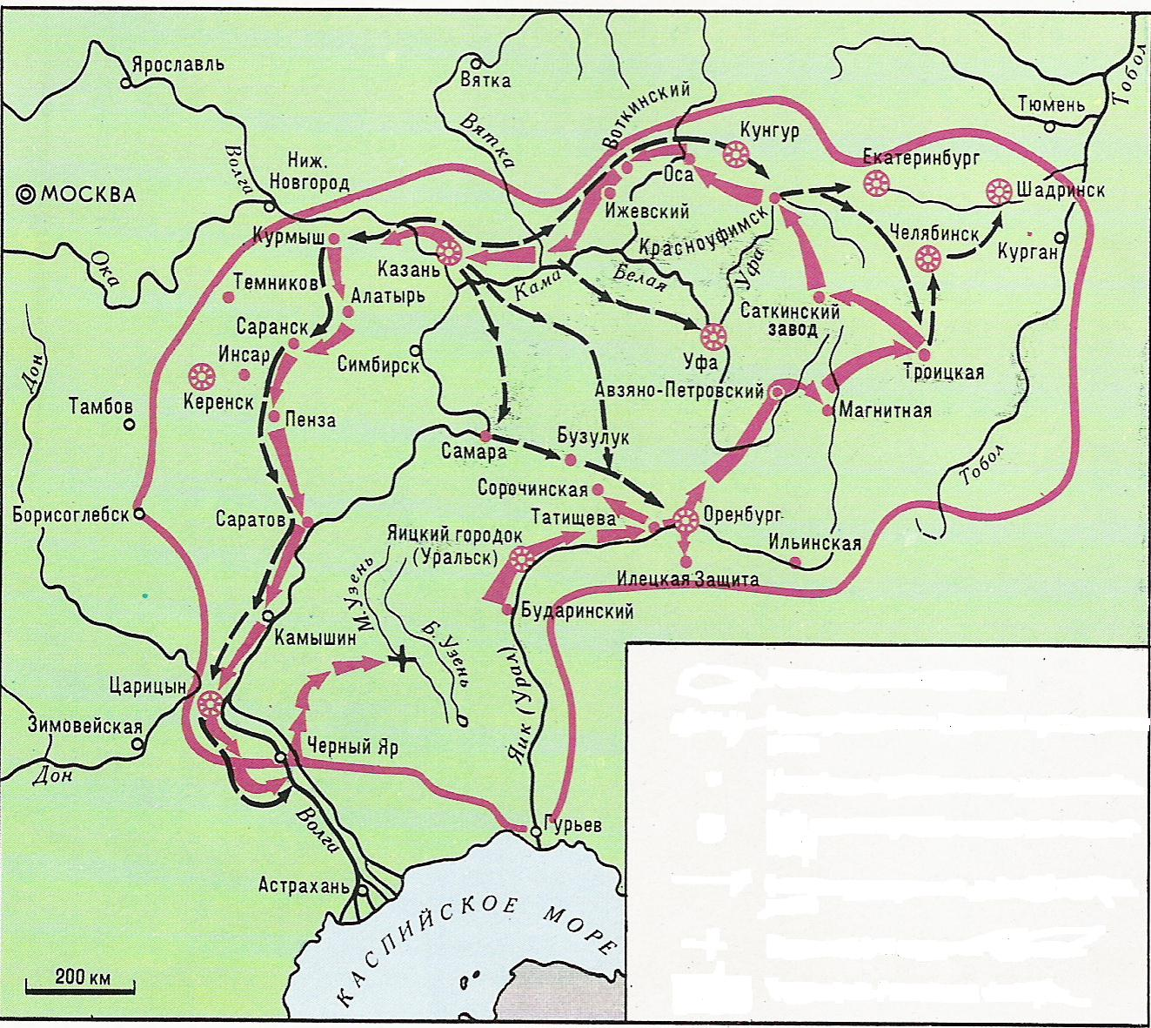

Задание 7. Выберите верные суждения. Максимум 8 баллов за правильный ответ.
1. На схеме обозначен торговый путь от Каспийского моря.
2. Данные действия происходили на территории Казанского ханства.
3. Г.Державин лично участвовал в данных боевых действиях.
4. В российскую историю показанные события вошли в историю как «национально-освободительная война».
5. В российскую историю показанные события вошли в историю как «крестьянская война».
6. П.Шуйский лично участвовал в данных боевых действиях.
7. Современником событий, обозначенных на схеме, была Н.Дурова .
8. В результате событий, обозначенных на схеме, прекратила существование Казанское ханство.
9. О главном участнике этих событий, Василий Перов написал одну из своих картин.
10. Современником событий, обозначенных на схеме, был Г.Утыз Имяни.
Ответ: ____________________________________________________________________________
Задание 8. Выберите иллюстрации, на которых изображены события, которые произошли в период отраженных на схеме действиях. Максимум 6 баллов.
1.  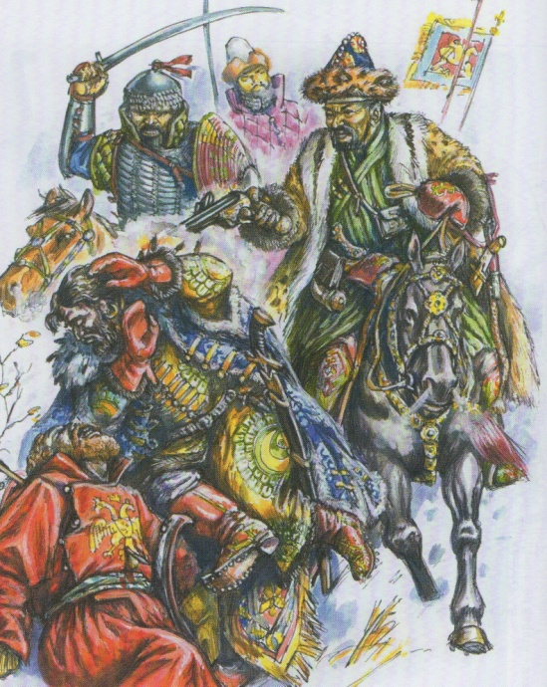 | 2. 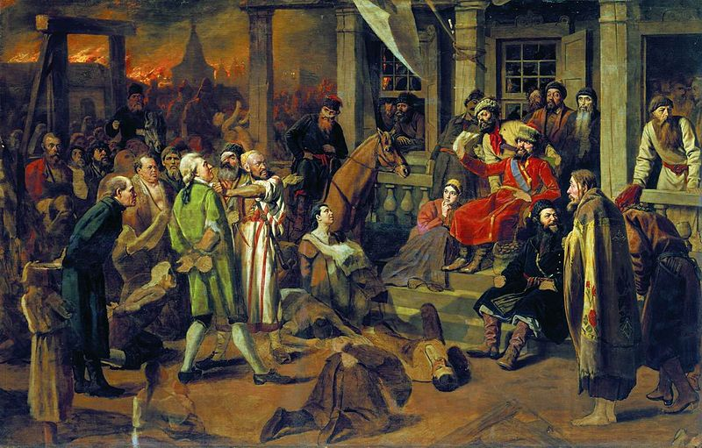
3.  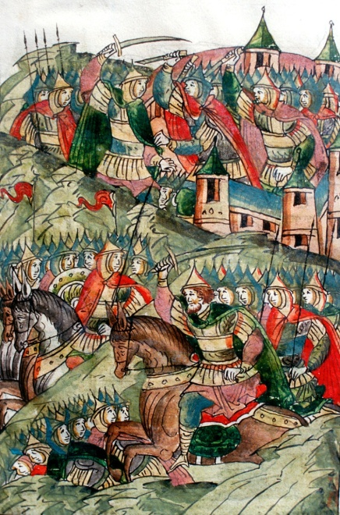 | 4. 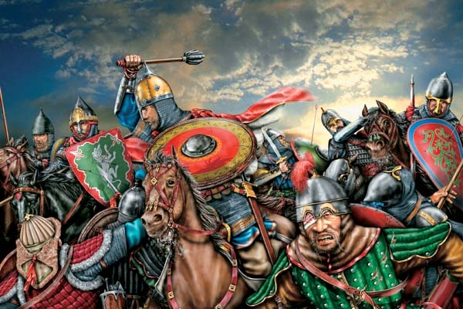
5.  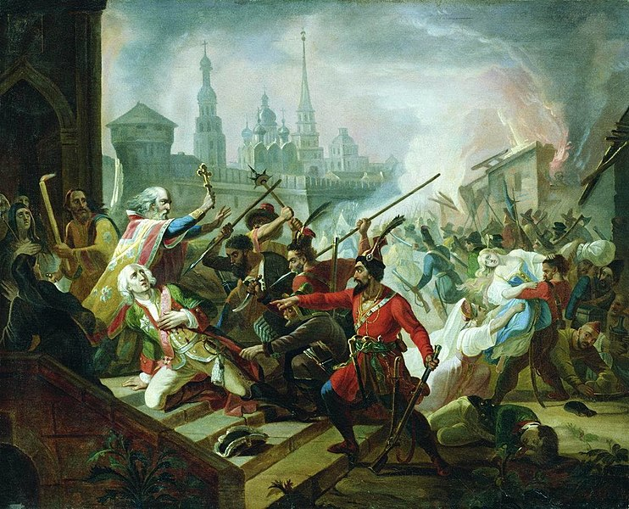 | 6.  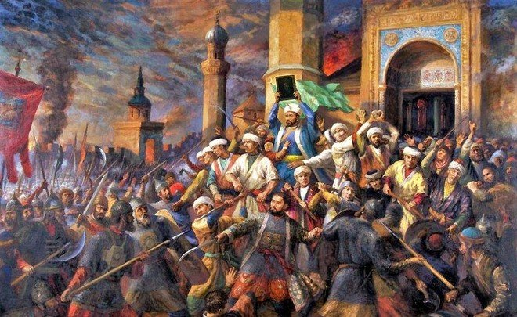
7.  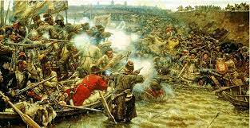 | 8.  

Ответ: __________________

Задание 9. Выберите портреты участников этих событий. Максимум 6 баллов.
1.  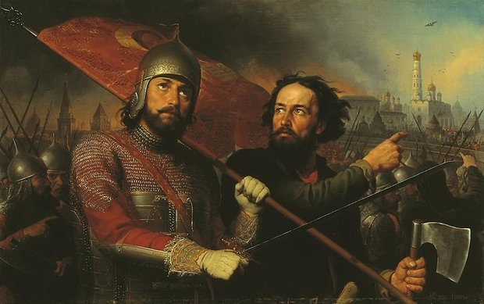 | 2.  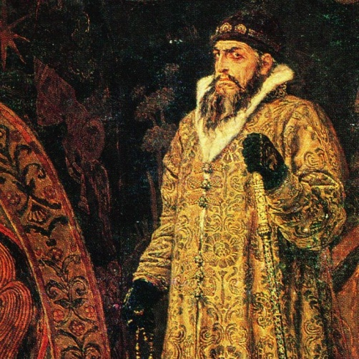
3.  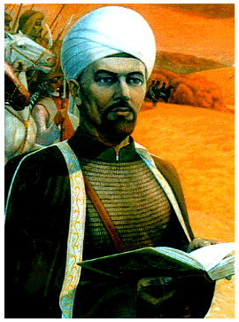 | 4.  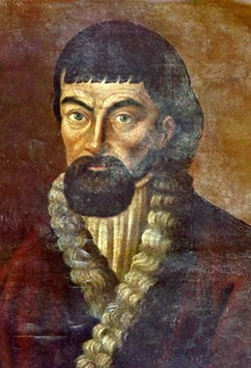
5.  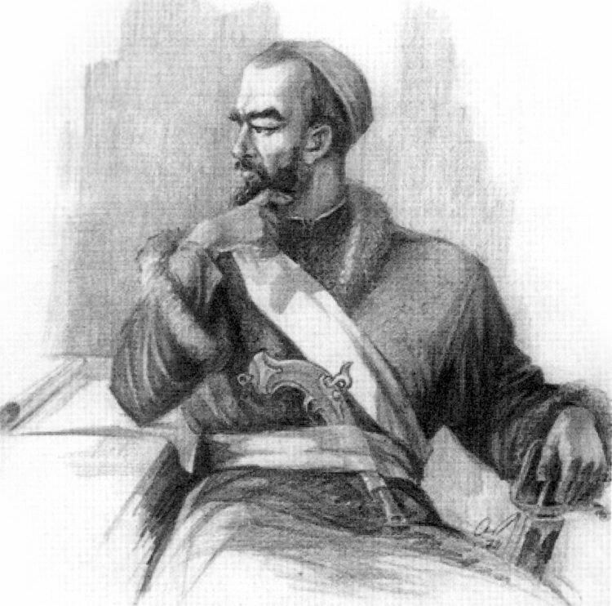 | 6.  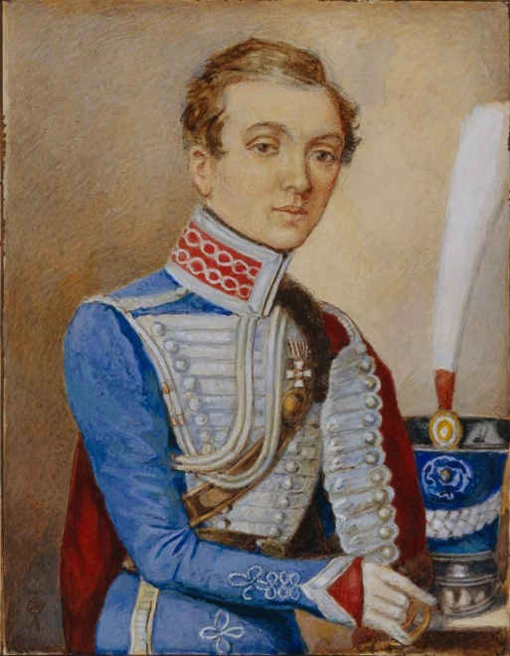

Ответ: __________________

Задание 10. Выберите события из истории татарского народа, которые происходили в той же половине века, что и отраженные на схеме боевые действия. Максимум 9 баллов.
1. Н.Дурова удостоилась Георгиевского креста.
2. Вышел в свет первый в России печатный светский букварь татарского языка «Азбука татарского языка с обстоятельным описанием букв и складов».
3. «Черемисские войны».
4. Указ «О сломании самовольно казанскими татарами построенных мечетей».
5. Издана поэма Мухамедъяра «Тухваи мардан».
6. Основана Казанская Епархия.
7. Создан постоянный публичный театр.
8. Издание первой провинциальной газеты в России – «Казанские ведомости».
Ответ: ____________________________________________________________________________

Задание 11. Выберите фрагменты из исторических источников, в которых описаны события боевых действий, отраженных на схеме. Максимум 6 баллов.

А) Народ, пригнанный в лагерь, поставлен был на колени перед пушками. Женщины подняли вой. Им объявили прощение. Все закричали: ypa! и кинулись к его ставке. Он сидел в креслах, принимая дары казанских татар, приехавших к нему с поклоном. Потом спрашивали: кто желает служить государю Петру Федоровичу? - Охотников нашлось множество.

Б) «Во время то немногие из дворян с воеводским чином сохранили свою репутацию незапятнанной. Кривыми путями шли многие, прямыми – считанные единицы. Нижегородцам было трудно сделать выбор и не промахнуться. Они решили полагаться лишь на свой опыт и искать подходящего кандидата среди окрестных служилых людей, лично им известных».

В) «Въ лето 6885. <...> Того же лета перебежа из Синие Орды за Волгу некоторый царевичь именем Арапша, и въсхоте ити ратью к Новугороду к Нижнему. Князь же Дмитрей Костянтинович посла весть къ зятю своему къ князю великому Дмитрею Ивановичю. Князь же великий Дмитрей събравъ воя многы и прииде ратью к Новугороду к Нижнему въ силе тяжце».

Г) «От великого войска от ... Слово наше то – для бога и пророка и для государя и для войска, быть вам заодно. А буде заодно не будете, и вам бы не пенять после. Бог тому свидетель – ничево вам худова не будет, и мы за вас радеем. Да вам бы было ведомо: я, Асан Айбулатов сын, при …, и вам бы нам в том поверить, я, Асан, в том вас наговариваю, и буде мне поверите, и вам худобы не будет. Да у всех вас прощаю – за нас богу помолитесь, а от нас вам челобитие.

Д) «И случилось так, что 15 августа, ранним утром, когда собирается торг, некий диакон-тверянин, – прозвище ему Дудко, – повел кобылицу…напоить водой в Волге. Татары же, увидев ее, отняли. Диакон же очень огорчился и стал вопить: «Люди тверские, не выдавайте!» И ударили во все колокола, стали вечем, и восстал город, и сразу же собрался весь народ»

Е) 12 го, на заре, потянулись от села Царицына по Арскому полю, двигая перед собою возы сена и соломы, между коими везли пушки. Они быстро заняли находившиеся близ предместья кирпичные сараи, рощу и загородный дом Кудрявцова, устроили там свои батареи и сбили слабый отряд, охранявший дорогу.

Ж) Все отряды, находившиеся в губерниях Казанской и Оренбургской, пришли в движение и устремлены были против него. Щербатов из Бугульмы, а князь Голицын из Мензелинска поспешили в Казань; Меллин переправился через Волгу, и 19 го выступил из Свияжска; Мансуров из Яицкого городка двинулся к Сызрани; Муфель пошел к Симбирску...

Ответ: ____________________________________________________________________________

Задание 12. Вставьте пропущенные в тексте цифры, слова. 1 балл за каждый правильный ответ. Максимум 10 баллов.

22 июня 1941 г. Президиум Верховного Совета СССР своим указом объявил (1 – термин о боевой готовности) военнообязанных с 1905 по 1918 годы рождения. В годы войны в действующей армии сражалось (2 - количество) тысяч татарстанцев. Более (3 - количество) тысяч из них погибли на фронтах войны, защищая Родину.
Серьезное положение на фронте потребовало также проведение серьезных оборонительных работ в тылу. 16 октября 1941 г. Государственный Комитет Обороны принял решение о сооружение (4 – название сооружения). По схеме его трасса должна была пройти по трем автономным республикам – Татарской, Марийской и Чувашской. Проведение работ курировал Наркомат госбезопасности СССР во главе (5 – имя).
Непреклонную несгибаемость советских людей продемонстрировали всему миру татарские подпольщики. Группа Гайнана Курмаша и (6 - имя) не допустила осуществления планов гитлеровцев по использованию согнанных в легион (7- название легиона) представителей народностей Поволжья. Многие из них были казнены.
Кроме того, Татарстан являлся важным тыловым регионом, который поставлял на фронт множество изделий. Так, на казанском авиационном заводе №22 им.С.П.Горбунова выпускались стратегические бомбардировщики (8 – название). Завод №387 (ныне «Казанский вертолетный завод») производил ночные бомбардировщики (9 - название).
Подвиги наших земляков на фронтах войны и в тылу были высоко оценены правительством страны. По количеству кавалеров Золотой звезды татары занимают (10 - количество) место среди всех национальностей.
Ответ:
1. | 6.
2. | 7.
3. | 8.
4. | 9.
5. | 10.
Задание 13. Перед вами перечень событий, произошедших в правление трёх правителей. Назовите этих правителей, занесите данную информацию в таблицу. Под именами правителей поставьте номера событий, произошедших в их правление. По 1 баллу за каждого правильно определённого правителя. По 1 баллу за каждое верно соотнесенное событие. При неверно определенном правителе события, указанные в данной группе не оценивается. Максимум за задание – 9 баллов.
1) завоевание Волжской Булгарии;
2) мирный договор с Василием III на условиях выплаты дани «по уставу древних времен»;
3) официальное принятие Волжской Булгарией ислама;
4) прибытие посольства багдадского халифа Аль-Муктадира;
5) заканчивается московский протекторат, длившийся более тридцати лет;
6) походы на Рязань и Владимир.
Ответ:
Правитель
Событие

Задание 14. Выберите фотографии, в которых запечатлены события периода Великой Отечественной войны 1941–1945 гг. Укажите их порядковые номера и назовите города, события, которые на них запечатлены. По 2 балла за каждый верный ответ. (Указание одного отдельного элемента ответа не оценивается.) Максимум 8 баллов.
1.  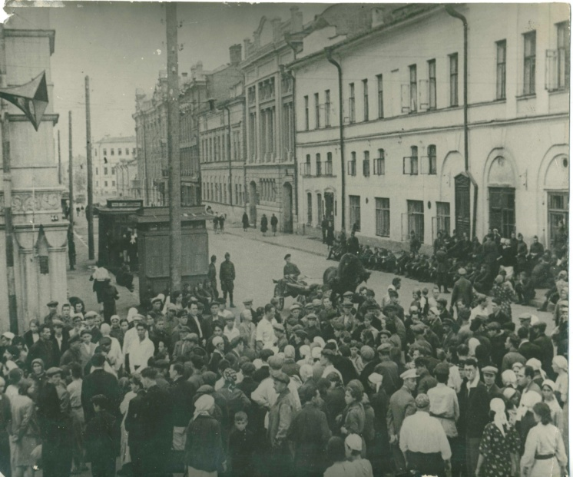 | 2.  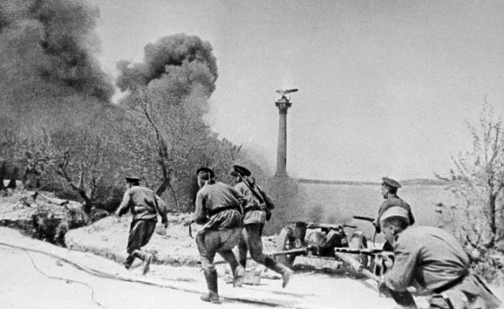
3.  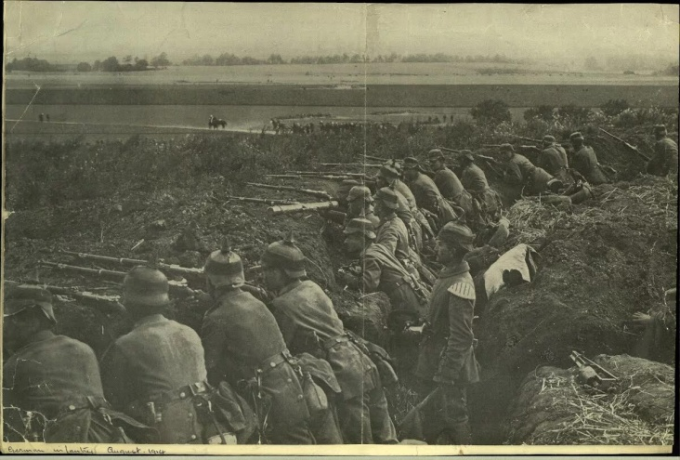 | 4.  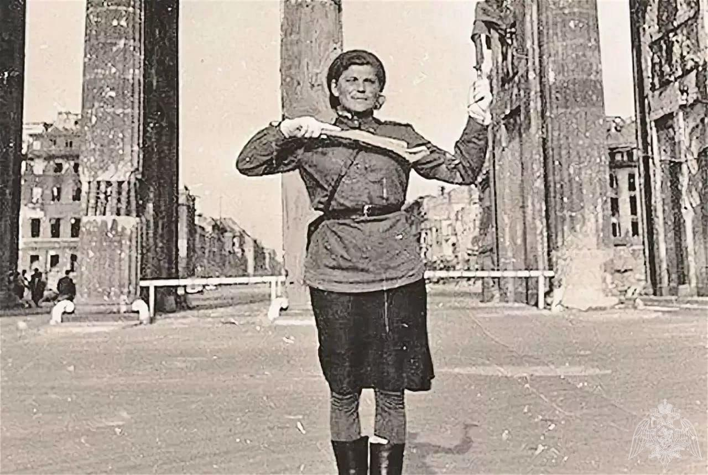
5.  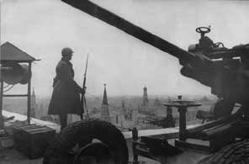 | 6.  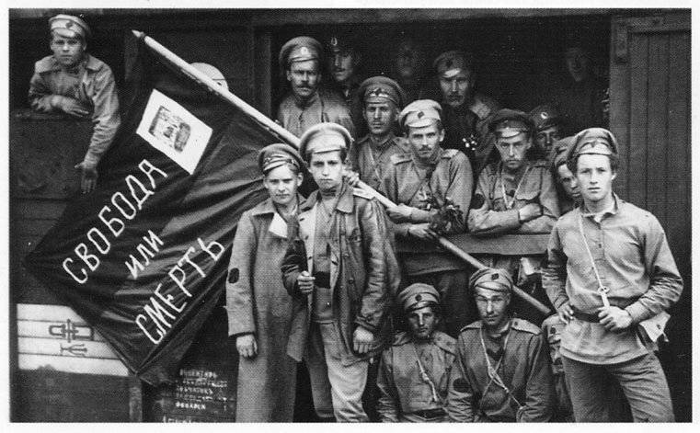
Ответ:
Задание 15. Ответьте на вопросы, связанными с важными событиями в истории татарского народа 2025 года. 3 балла за правильный ответ. Максимум 6 баллов.

15.1. «…пленный майор был в полной командирской форме, но вся одежда его превратилась в лохмотья, лицо было покрыто пороховой копотью и пылью и обросло бородой. Он был ранен, находился в бессознательном состоянии и выглядел истощённым до крайности. Это был в полном смысле слова скелет, обтянутый кожей. До какой степени дошло истощение, можно было судить по тому, что пленный не мог даже сделать глотательного движения: у него не хватало на это сил, и врачам пришлось применить искусственное питание, чтобы спасти ему жизнь. Но немецкие солдаты, которые взяли его в плен и привезли в лагерь, рассказали врачам, что этот человек, в чьём теле уже едва-едва теплилась жизнь, всего час тому назад, когда они застигли его в одном из казематов крепости, в одиночку принял с ними бой, бросал гранаты, стрелял из пистолета и убил и ранил нескольких гитлеровцев». О ком идет речь?
Ответ:

15.2. 120 лет назад родился известный советский военачальник, генерал-лейтенант, Герой советского союза. Уроженец села Старый Кишит Арского района отличился со своим стрелковым корпусом 25 сентября 1943 года при форсировании Днепра около деревень Бородаевка и Домоткань. Сегодня его именем названы улицы в г.Казани, г.Арске и д.Старый Кишит. В родной деревне Старый Кишит открыт музейный комплекс его памяти.
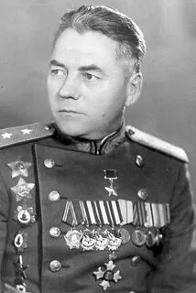
Ответ:

